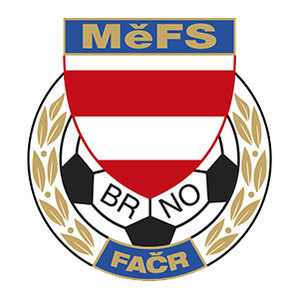
FAČR - Městský fotbalový svaz v Brně
639 00 Brno, Vídeňská 470/9
Telefon: 542 212 675; e-mail: mefs@fotbalbrno.cz

NOMINAČNÍ LISTINA

výběru MěFS Brno, hráčů U11 (r. 2009)

Akce: Halový turnaj „O pohár předsedy MěFS“

Termín akce: sobota 30.11.2019

Místo: Sportovní hala – TJ Tatran Bohunice

Sraz: 08:15 hod – Neužilova ul. - Bohunice

Návrat (konec): cca 16:00

Vybavení hráčů: fotbalové vybavení do haly, sálové boty

Nominace hráčů U11 (r. 2009):
Aleš Viktorín | FC Sparta Brno
Mikuláš Lužný | FC Soběšice
Rostislav Ivanya | SK Líšeň
Andreas Lánský | FC Svratka Brno
Štěpán Maleček | FC Medlánky
Lukáš Mazuch | Tatran Kohoutovice
Punčochář Jan (B) | Tatran Kohoutovice
Cenek Maxim | Zbrojovka Brno
Pochop Lukáš | Zbrojovka Brno
David Alfréd | Zbrojovka Brno
Fučík Adam | Zbrojovka Brno
Abrahám Tomáš (B) | Zbrojovka Brno
Náhradníci: budou v případě potřeby kontaktováni telefonicky
Gabriel František | Tatran Kohoutovice
Urbanec Vojtěch (B) | Zbrojovka Brno
Švec Adam | Start Brno
Vykoukal Roman | Start Brno
Novák Šimon | Zbrojovka Brno
Máčal Lubomír | FC Svratka Brno
Macholán Marek | FC Sparta Brno

Trenéři: Ondřej Šafránek , Tomáš Kolouch, Josef Dvořáček
Vedoucí: Jaroslav Půček

V krajním případě lze vyrozumět telefonicky p. Šafránka (+420 605 344 523)

V případě neomluvené neúčasti nominovaných hráčů se klub vystavuje postihu dle článku 17 bod 3 RFS !

V Brně 21. listopadu 2019

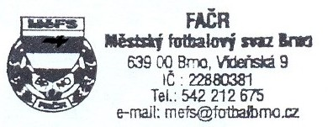
Mgr. Tomáš Němčanský, v.r. Mgr. Jan Maroši, v.r.
předseda KM MěFS předseda VV MěFS

Za správnost:
Libor Charvát
sekretář MěFS

